10. 각 팀원들의 업무를 존중하기 위한
메신저 내 동기부여 꿀팁 (해외팀과 국내팀이 현재 하고 있는 내용)

첫 입사후 출근인사, 퇴근인사
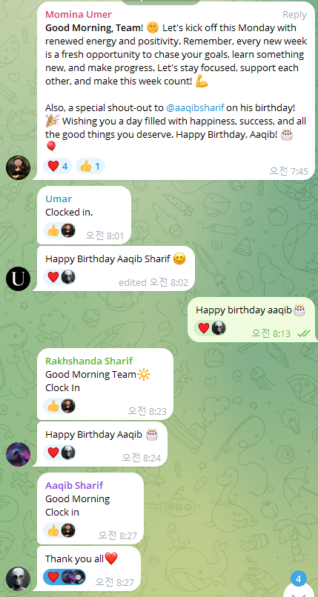 | 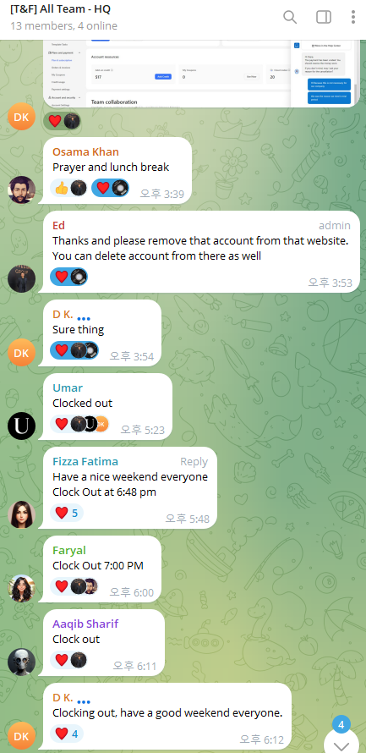
출근인사(한국어)  안녕하세요 좋은 아침입니다 혹은  안녕하세요 좋은 오후입니다 | 퇴근인사(한국어)  오늘도 수고하셨습니다 (다양하게 응용 가능) 감사합니다

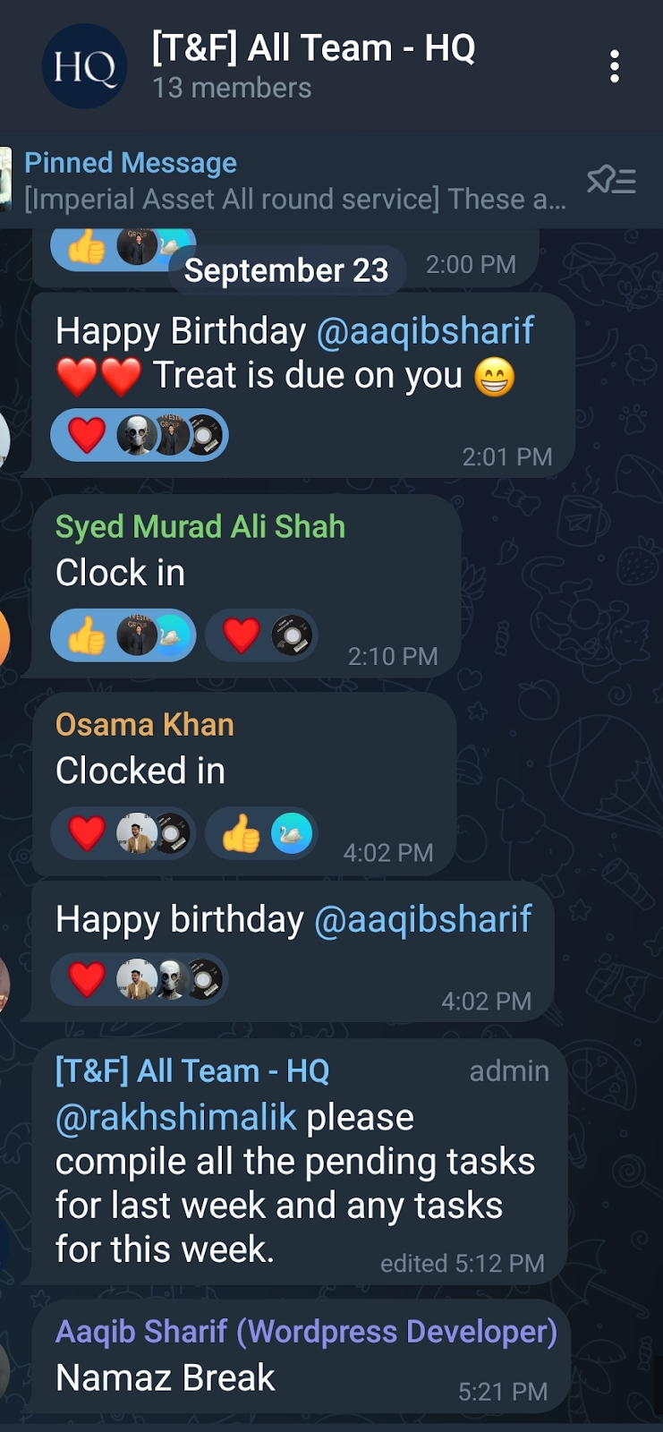 | 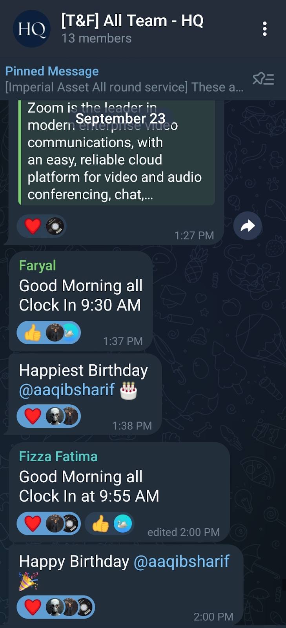
각 팀원들의 업무를 존중하기 위한 메신저 내
하트 및 동기부여 커뮤니케이션 (해외팀)
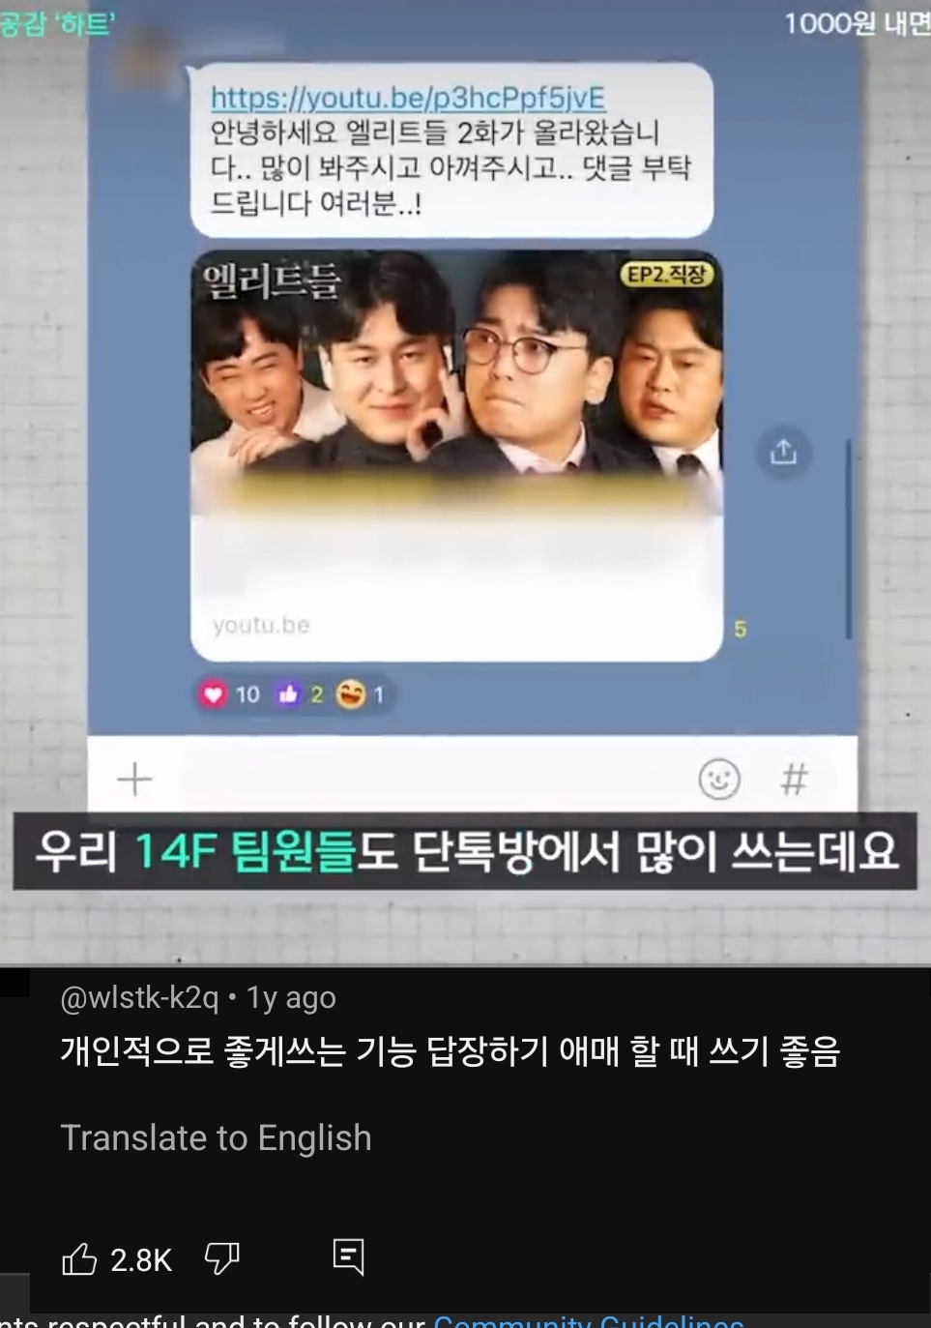
각 팀원들의 업무를 존중하기 위한 메신저 내
14F에서 나온 하트 및 동기부여 커뮤니케이션 (한국) 예시와 시민 반응
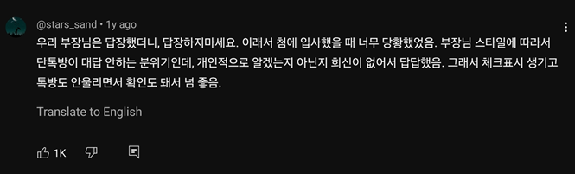
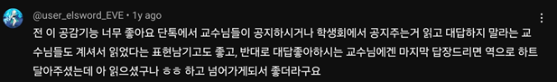

한국에서 각광받는 이모티콘 표현,
국내 팀에서도 서로 존중 위해 자주사용합니다 (한국)

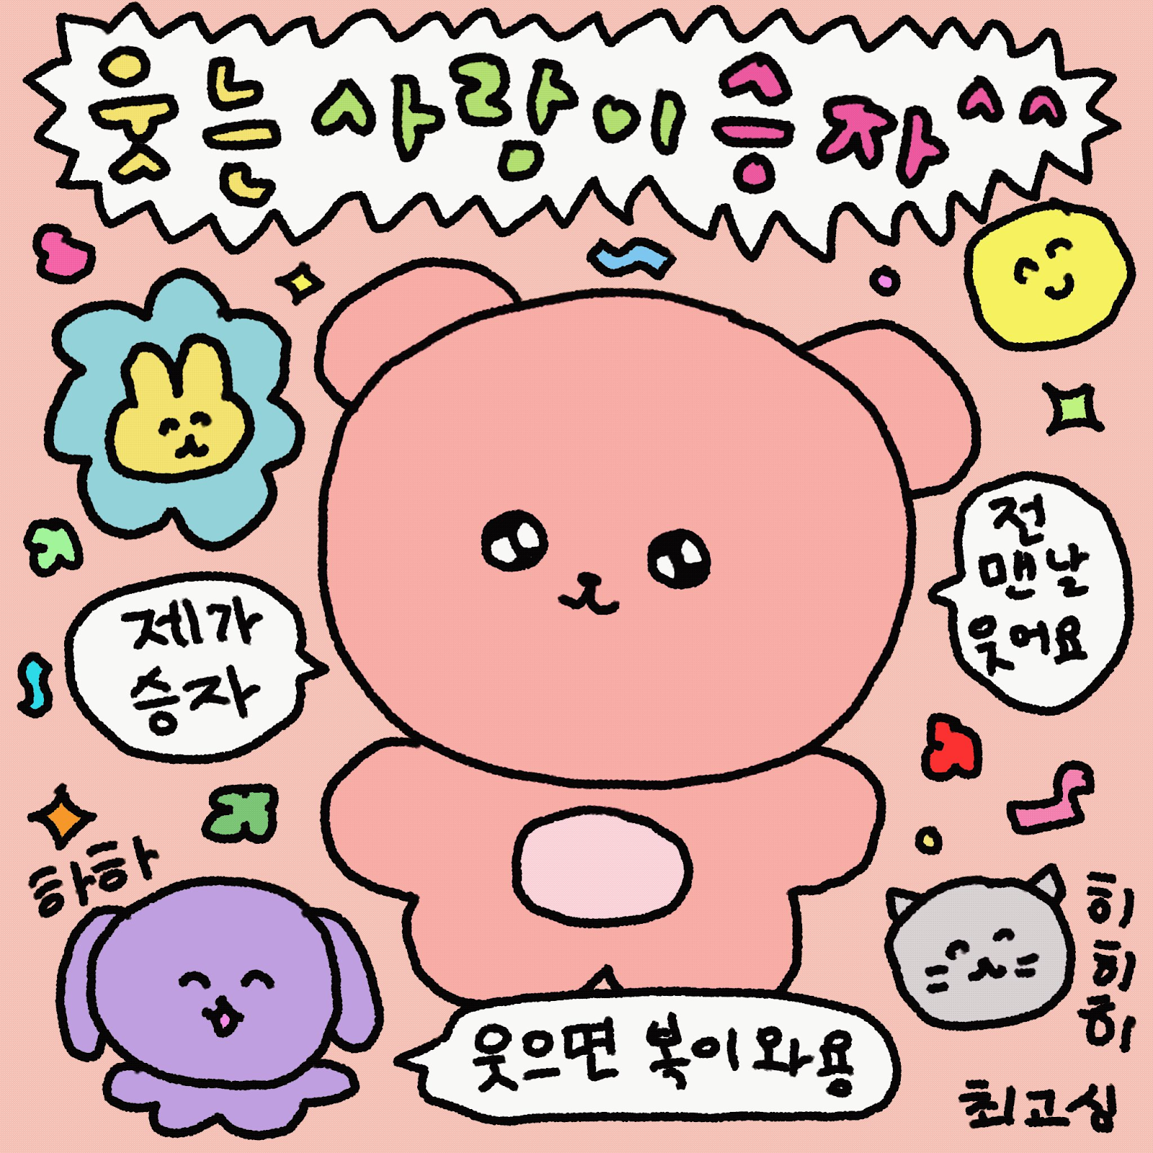

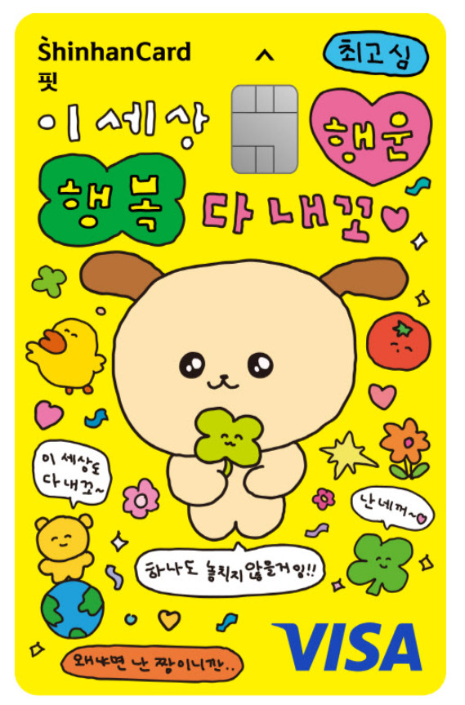

오늘 하루도 너무 수고하십니다.

우리회사의 문화는 서로 존중의 의미를 달아줘야하는것,
서로 아침에 Good morning 으로 시작하는것,
어떻게 했더라도 먼저, 그사람의 노력을 위해 Thank you로 마무리하는 것
(해외팀들에서 먼저 시작을 해서, 국내팀에도 활발하게 적용하고 있습니다 😀)
서로 감사한 마음을 진심으로 표현하며 고객에게도 감사한 마음을 이어 표출할 수 있을 때 우리 모두 행복할 수 있습니다.

오늘 하루도 수고하셨습니다-!

